## 2023년도 SW마에스트로 과정 제14기 프로젝트 기획서

1. 프로젝트 요약

|  |  |  |  |
| --- | --- | --- | --- |
| **프로젝트명** | (grapgift) 알아서 잘 딱 깔끔하게 센스있게, 기특한 기프티콘 관리 서비스 | | |
| **프로젝트 소개** | 스마트폰에 개별적으로 분산된 메세지/이미지형 모바일 상품권을 1) 통합 관리, 2) 손쉬운 사용, 3) 타 사용자와 교환/거래를 도와주는 모바일 상품권 관리 앱 | | |
| **기술 키워드** | Vision AI, Message Intercept, Regex, Conditional Random Field | | |
| **ICT 연구개발**  **기술 분류** | ① SW · AI - ② 응용SW | | |
| **팀 명** | REPL | **팀 원** | 이진우(팀장), 정인희, 유세헌 |
| **목적 및 필요성** | 모바일 상품권을 MMS 수신 시 관리가 어렵고, 사용자의 부주의로 인해 인지하지 못하는 경우가 있다. 이를 해결하기 위해 사용자 중심의 서비스로 앞선 문제들을 해결하여 사용자들의 불편함을 해소하고자 한다. | | |
| **프로젝트 개요** | **스마트폰에 개별적으로 분산되어 있는 메세지/이미지형 모바일 상품권을 손쉽게 한 곳에서 관리, 사용, 거래할 수 있는 모바일 상품권 관리 앱**  - 메세지/이미지형 모바일 상품권 자동 인식  - 모바일 상품권 손쉬운 관리 및 유효기간 알림  - 모바일 상품권 교환/판매를 위한 마켓플레이스 제공 | | |
| **프로젝트**  **수행 방안** | **자동 등록**  안드로이드 : MMS를 가로채서 모바일 상품권 식별, Vision AI 활용 자동 서버에 저장.  iOS : 앨범에 접근해서 모바일 상품권 식별, Vision AI 활용 서버에 자동 저장.  **공유 기능**  사용자 그룹 및 개인 간 모바일 상품권 공유 기능 제공.  **알림 및 편의 기능**  유효기간 체크 및 주기적인 알림 기능, GPS 활용 알림 기능 제공  **거래 및 결제 기능**  포트원 결제 API를 통한 결제 기능 추가 | | |
| **결과물 및 기대효과** | **사용자의 모바일 상품권을 효과적으로 저장하고 관리하고 거래하고 공유할 수 있는 서비스를 모바일 앱 형태로 제공**  **사용자 측면 :** UI/UX 개선과 모바일 상품권 재판매로 경제적 이득을 제공.  **비즈니스 측면 :** 사용자 유치, 수수료 창출 및 B2B 모바일 상품권 발행, 재거래 서비스 제공.  **개발자 측면 :** 이슈 해결과 대용량 트래픽 대응, 오픈소스 기여와 개발자 생태계 영향력 확대. | | |

2. 프로젝트 기획서

**□ 목적 및 필요성**

**ㅇ 문제인식**

1. **MMS로 수신된 모바일 상품권에 대한 관리 어려움**

**누구나 한 번쯤 스마트폰으로 모바일 상품권을 받아본 경험이 있을 것이다.** MMS를 통해 모바일 상품권을 받은 경험이 있다면, 카카오톡 선물하기와 달리 모바일 상품권 관리에 대해 불편함을 느꼈을 것이다. 지인 간 모바일 상품권을 선물할 때는 카카오톡 선물하기 등을 주로 이용해서 알림 서비스를 제공하는 데에 반해, 설문 조사 혹은 이벤트 참여 결과물로 **MMS를 통해 이미지 형태의 모바일 상품권을 받는 경우에는 관리가 어려워 사용기한을 놓친 경우가 있을 것이다.** 이를 방지하기 위해 메세지 앱을 통해 유효기간을 체크해야 하고, 사용할 때도 이전에 온 메세지들 사이에서 어렵게 모바일 상품권을 찾아야 한다.

1. **MMS로 수신된 모바일 상품권에 대한 관리 어려움의 원인**

**하지만 유효기간을 체크하지 못해 사용을 못하는 경우도 있고, 애초에 MMS에 대해 둔감한 사람일 경우에는 모바일 상품권 존재 자체를 뒤늦게 알게 되는 경우도 있다. 그 외에도 주위에 모바일 상품권 사용처가 없는 경우, 해당 모바일 상품권 상품을 사용하고 싶지 않은 경우, 다른 디바이스에 저장되어 있는 경우 등도 있을 수 있다.**

사용자 중심의 서비스로 앞선 문제들을 해결하여 사용자들의 불편함을 해소하고자 한다.

**ㅇ 기획 의도(문제해결)**

|  |  |
| --- | --- |
| Figure 1기능 소개 | 사용자가 MMS를 확인하지 않아 모바일 상품권을 사용하지 않음으로써 발생하는 손해를 줄일 수 있도록, 그림과 같은 아이디어를 통해 앞선 문제를 해결하려 한다. 결과적으로 사용자는 모바일 상품권 수신 여부를 일일이 인지할 필요 없이 모바일 상품권을 관리할 수 있다. |

**□ 프로젝트 개요**

**ㅇ 프로젝트 소개**

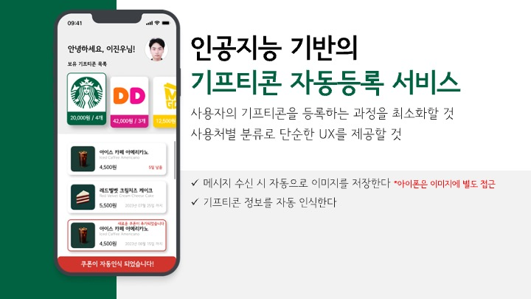

Figure 2기프티콘 자동등록 서비스 UI

모바일 상품권 자동 등록기능을 통해 사용자 편의성을 개선하고, 모바일 상품권 소멸을 막기 위해 다양한 모바일 상품권 관리기능을 제공한다. 또한 금전적 이득을 창출할 수 있도록 거래 기능을 앱 형태로 제공한다.

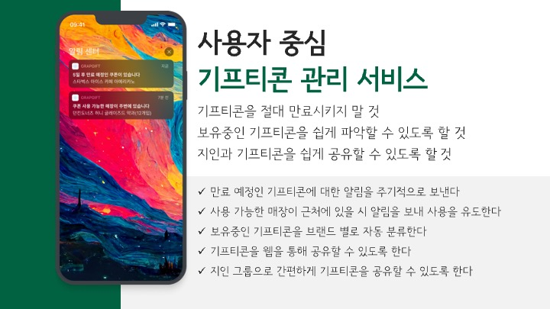

Figure 3기프티콘 관리 서비스 UI

**ㅇ 시장/소비자 동향/분석, 경쟁 제품 비교/차별화 요소 등**

* **시장 및 소비자 분석**

디지털 시대에 크게 달라진 것 중 하나가 상품권이다. 스마트폰으로 간편하게 보내는 모바일 쿠폰이 종이 상품권을 급격하게 대체하고 있는데, 2022년 기준 모바일 상품권 시장은 6조1,878억 원으로 나타나며 **연평균 약 49% 성장률**을 기록하고 있다.[1] 모바일 상품권 시장은 대표적으로 C2C, B2C 시장인 ‘카카오톡 선물하기’와 B2B 시장으로 나뉜다.[2]

B2B 모바일 상품권의 경우, 주로 이벤트성으로 사용자들에게 공급되며, **유효기간이 짧고 연장이 되지 않는다. 특히 공정거래위원회의 권고사항이 잘 지켜지지 않아**, **사용자들이 많은 불편함을 겪고 있다.[3]** 비교적 권고사항이 잘 지켜지는 “카카오톡 선물하기”에서도 **5년 동안 약 900억원**의 낙전수입이 발생하였고,[4] 이는 B2B 모바일 상품권 시장에서 사용자들이 사용하지 못하고 소멸되는 모바일 상품권의 가치가 크다고 해석할 수 있다.

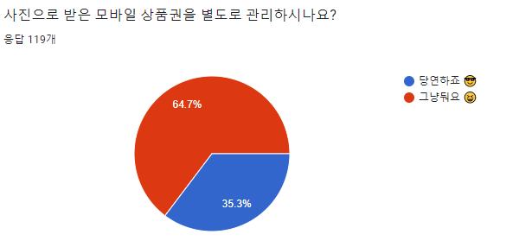

Figure 4설문조사 - 별도 관리 여부

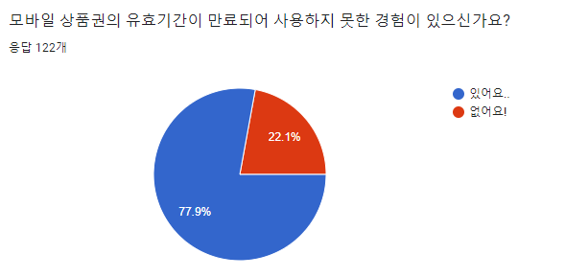

Figure 5설문조사 - 만료 경험 여부

자체적으로 122명의 설문 조사를 진행한 결과, **응답자의 64.7%가 모바일 상품권을 별도로 관리하지 않는다고 응답하였고, 77.9%가 모바일 상품권의 유효기간이 만료되어 사용하지 못한 경험이 있다고 응답하였다.** 또한 사용하지 못한 이유를 복수 응답으로 조사한 결과, **‘유효기간 만료’, ‘존재 사실 부재’, ‘주거지 근처에 사용처 없음’이 가장 많은 응답을 기록했다.**

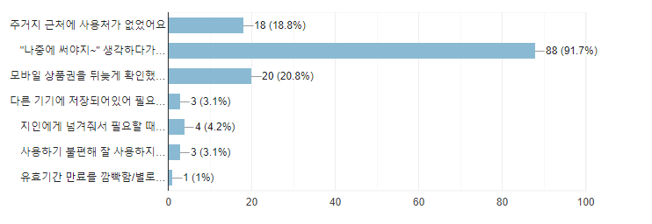

Figure 6설문조사 - 소멸 사유

**또한 사용하지 않은 모바일 상품권을 재거래 할 수 있는 모바일 상품권 중고거래 플랫폼이 각광받고 있다.[5] 특히 모바일 상품권 중고 거래 플랫폼인 니콘내콘의 경우 MAU(월간 활성 이용자)가 1년 사이 44.5% 늘었으며, 연평균 성장률이 160%를 기록하고 있다.**

이러한 시장 상황과 설문 조사를 바탕으로, 모바일 상품권 관리를 지원하고, 사용하지 않는 모바일 상품권을 거래해 금전적 이득을 취득할 수 있게 하는 우리의 서비스는 훌륭한 가치 창출을 할 수 있을 것이라 생각한다.

|  |  |  |  |  |  |
| --- | --- | --- | --- | --- | --- |
| **경쟁사** | **자동 등록** | **보관 기능** | **거래 기능** | **위치 기반 알림** | **공유 기능** |
| **grapgift** | **O** | **O** | **O** | **O** | **O** |
| **니콘내콘** | X | X | O | X | X |
| **스윗비콘** | △[6] | O | X | X | △[7] |
| **기프티스타** | X | X | O | X | X |
| **당근마켓** | X | X | O | X | X |

Figure 7경쟁 제품 비교

* **차별화 요소**



Figure 8차별점 - 자동 등록 동작 절차

위에서 언급한 경쟁 서비스들과의 차별점으로, 사용자가 직접 모바일 상품권 이미지를 등록하거나 갤러리에 저장하는 과정 없이 **사용자의 MMS 수신 시, Message Intercept 기능과 Vision AI를 이용하여 모바일 상품권 정보를 자동 등록할 수 있게 한다.**

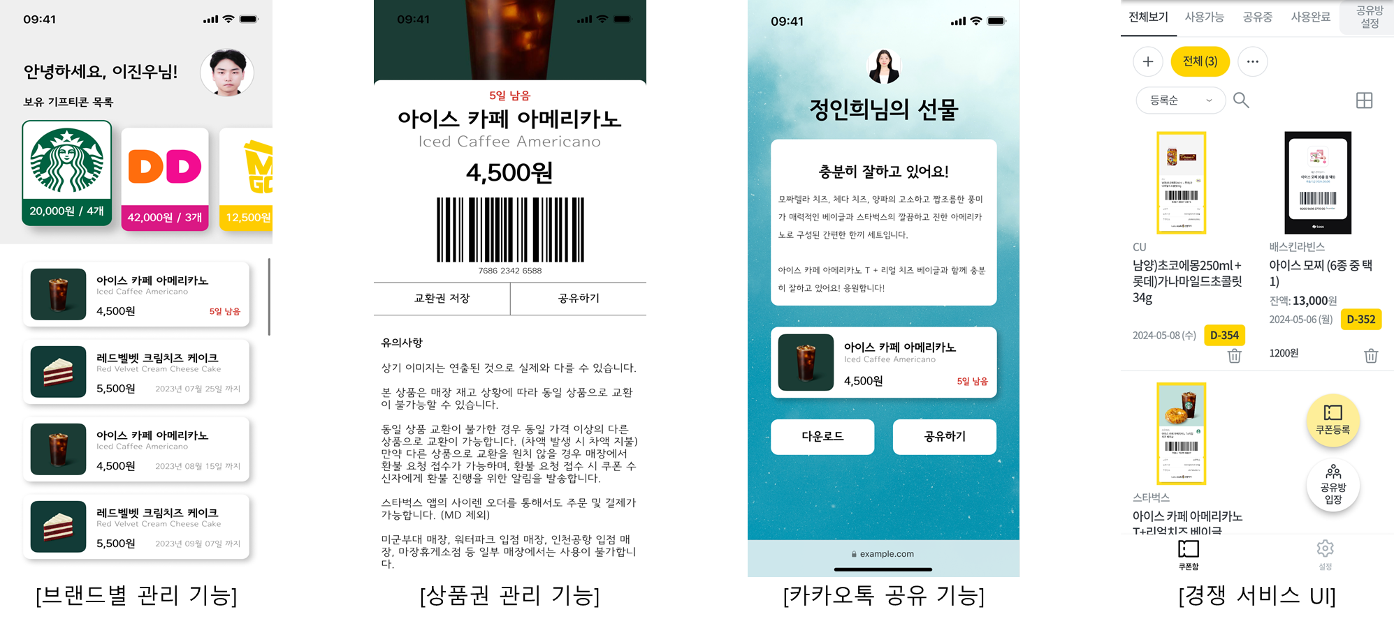

Figure 9경쟁 서비스와 UI 비교

이 외에도 사용처별 모바일 상품권 관리기능을 제공하여 해당 사용처의 얼마의 잔액이 남았는지 확인하게 하며, 앱을 설치하지 않은 상대방에게도 모바일 상품권을 간편하게 선물할 수 있게 하여 기존 서비스의 UI/UX를 개선하여 사용자들의 만족도를 높여 많은 사용자를 모집할 수 있을 것이라 생각한다.

또한 위에서 언급한 서비스들과는 달리 모바일 상품권을 보관함과 동시에 거래 기능도 제공하고 있다는 것이 가장 큰 차별점으로 볼 수 있다.

**ㅇ 시스템 구성도**

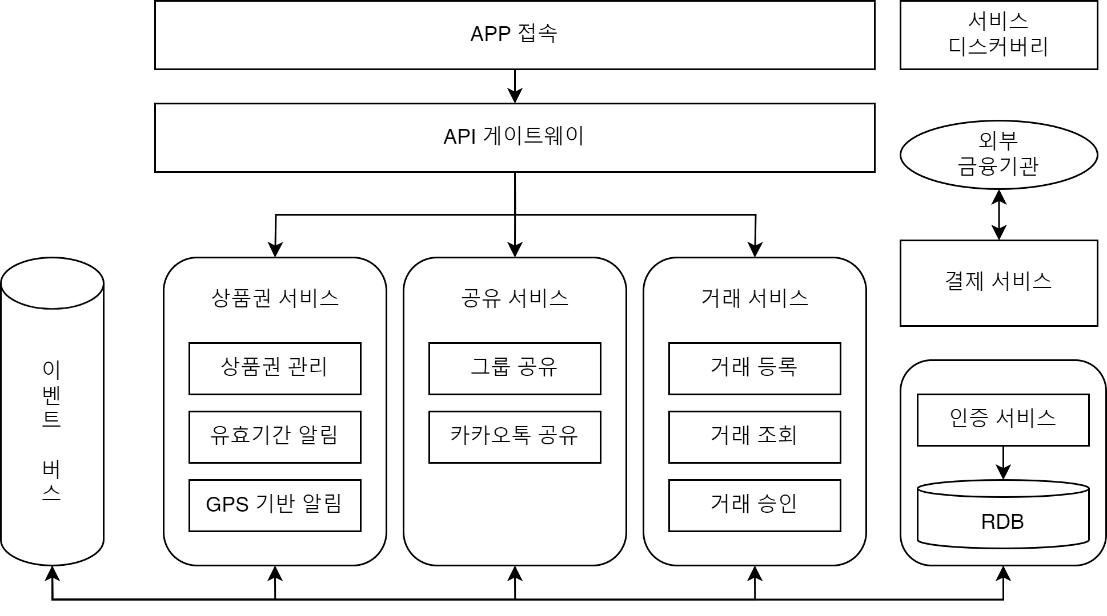

Figure 10시스템 아키텍처

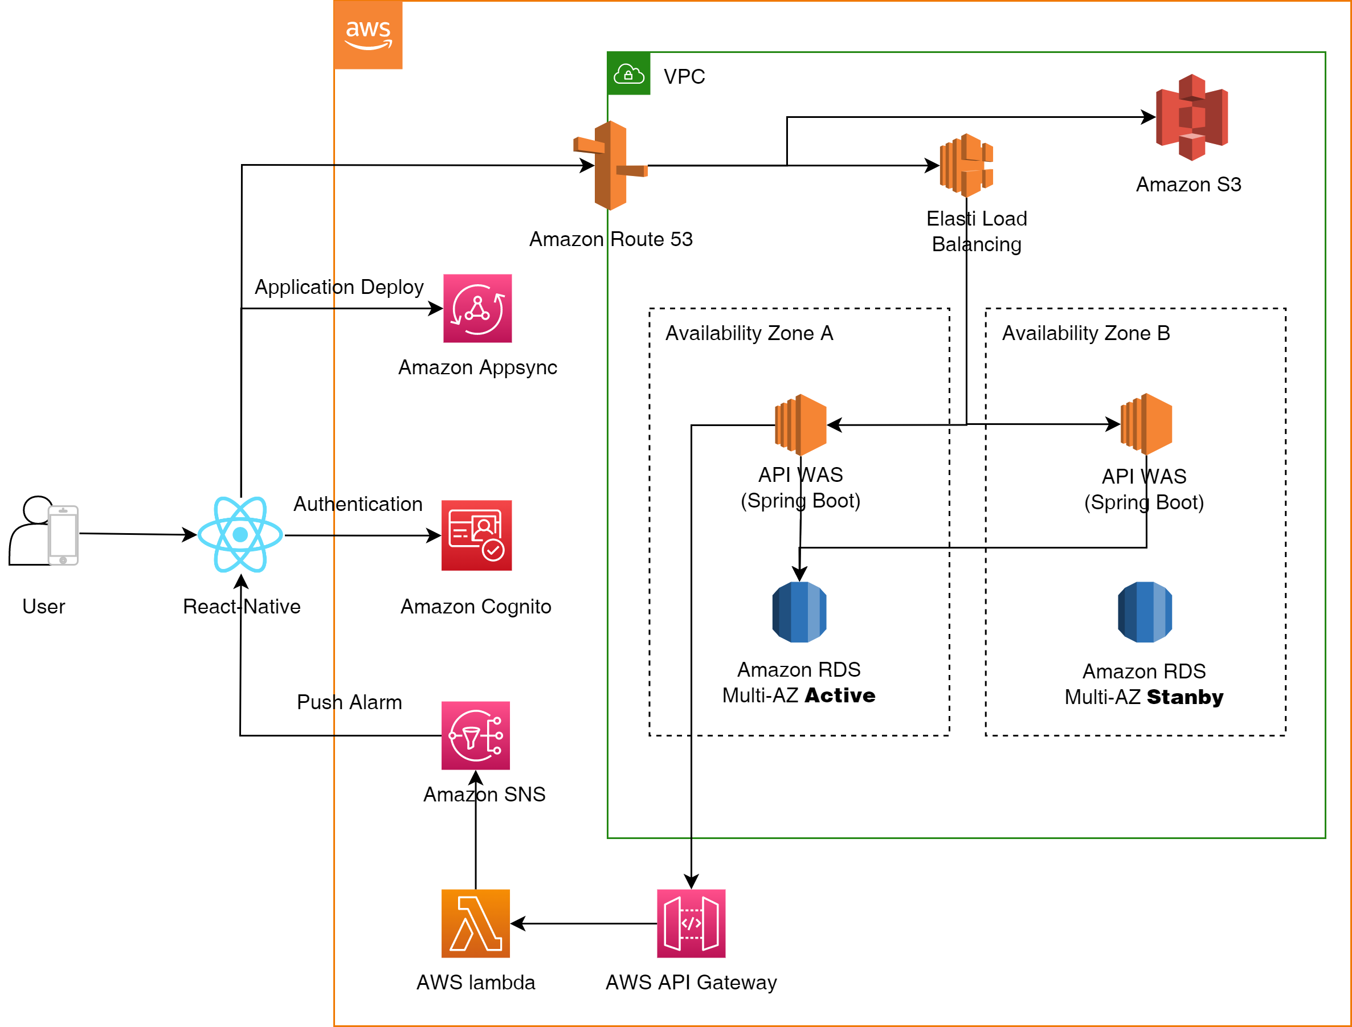

Figure 11소프트웨어 아키텍처

**ㅇ 개발환경**

| **구분** | | **항목** | **세부 내용** |
| --- | --- | --- | --- |
| **S/W**  **개발**  **환경** | **OS** | macOS (Ventura)  Alpine 3.18.0 | 팀 내 개발환경  Docker 경량화 |
| **개발도구** | React Native 0.71  React v18  Spring Boot 3.0.6 Docker 20.10.24  MySQL 8.0.32 | 하이브리드 모바일 애플리케이션 프레임워크용  랜딩 페이지 제작  API 제작 서버 배포  관계형 데이터 저장 |
| **개발언어** | TypeScript 5.0  Java 17 | React, React Native 프레임워크 사용  Spring Boot 프레임워크 사용 |
| **기타(기자재) 등** | | N/A | N/A |

**ㅇ 주요 기능**

|  |  |
| --- | --- |
| **자동 등록 기능** | Message Intercept, Vison AI를 활용하여 별도의 과정없이 자동 저장 |
| **유효 기간 경고 기능** | 유효기간 임박 시 알림 제공 |
| **위치 기반 알림 기능** | 보유한 모바일 상품권을 사용할 수 있는 매장이 근처에 있을 경우 알림 제공 |
| **그룹 공유 기능** | 서비스 내에서 그룹을 생성하여 해당 그룹 내 사용자들 간 모바일 상품권 공유 |
| **거래 기능** | 사용자 간 모바일 상품권 구매 및 판매 |
| **카카오톡 공유** | 서비스를 설치하지 않은 사용자에게도 카카오톡 메세지를 통해 간편하게 공유 |

**□ 프로젝트 수행 방안**

**ㅇ 추진 일정**

| **구분** | **추진 내용** | **추진 일정** | | | | | | |
| --- | --- | --- | --- | --- | --- | --- | --- | --- |
| **5월** | **6월** | **7월** | **8월** | **9월** | **10월** | **11월** |
| **기획** | 프로젝트 기획, UI/UX 구성 |  |  |  |  |  |  |  |
| **분석** | 사용자 스토리 분석, 기능 구체화 |  |  |  |  |  |  |  |
| **설계** | InfraStructure, ERD 및 객체 설계 |  |  |  |  |  |  |  |
| **개발** | 자동 등록 기능 |  |  |  |  |  |  |  |
| 카카오톡 메세지 공유 기능 |  |  |  |  |  |  |  |
| 알림(유효기간, 위치기반) 기능 |  |  |  |  |  |  |  |
| **1차 MVP 출시** |  |  |  |  |  |  |  |
| 회원 관리 기능 |  |  |  |  |  |  |  |
| 그룹 내 공유 기능 |  |  |  |  |  |  |  |
| 사용자 간 거래 기능 |  |  |  |  |  |  |  |
| 결제 기능 |  |  |  |  |  |  |  |
| **2차 MVP 출시** |  |  |  |  |  |  |  |
| 부가 기능 |  |  |  |  |  |  |  |
| **테스트** | 지속적인 테스트를 통한 정확한 결과 도출 |  |  |  |  |  |  |  |
| 운영 및 테스트 |  |  |  |  |  |  |  |
| **완성** | 배포, 운영 및 유지보수 |  |  |  |  |  |  |  |

**ㅇ 수행 방법**

* **주요 기능별 수행방법**

|  |  |
| --- | --- |
| **자동 등록 기능** | Figure 12기프티콘 유형별 커버리지  **안드로이드** : MMS Intercept 모듈을 구현하여 사용자의 스마트폰에 MMS가 수신되었을 때 모바일 상품권 여부를 판별하고 이를 Vision AI를 통해 자동 저장  **iOS** : 앨범 접근 권한을 얻어 앱이 실행되었을 때 사용자의 스마트폰 앨범에 저장된 사진 중 모바일 상품권이 있을 경우 이를 Vision AI를 통해 자동 저장 |
| **공유 기능** | 별도의 사용자 그룹을 만들고, 그룹 내에서 각 사용자가 소유한 모바일 상품권을 공유할 수 있도록 하는 기능 제공  사용자의 스마트폰에 저장된 모바일 상품권을 타인에게 공유할 수 있도록 하는 기능 제공 |
| **알림 및 편의 기능** | 모바일 상품권의 유효기간을 체크하여 특정 주기마다 유효기간 알림 기능을 제공, 사용자 스마트폰의 GPS 기능을 통해 보유하고 있는 모바일 상품권의 사용처가 주변에 있을 경우 알림 기능 제공 |
| **거래 및 결제 기능** | 개발 단계에서는 포트원(구 아임포트) 결제 API의 테스트모드를 통해 기능 구현하고, 추후 사업자 등록 후 배포 |

* **수행방법 확보방안(아웃소싱 등)**

|  |  |
| --- | --- |
| **디자인** | 외부 전문가를 활용하여 서비스에 대한 UI/UX 확보 |
| **랜딩 페이지** | 웹 페이지 전문가를 활용하여 앱 소개 페이지 제작 |

**ㅇ 예상되는 문제점 및 해결방안**

| **구분** | **문제점** | **해결 방안** |
| --- | --- | --- |
| **관리 측면** | 사기 피해 발생 시 법적 책임 우려 | 추후 법률 분야 멘토님께 멘토링 예정 |
| 사기 피해 발생 대비 방안 | 구매자가 구매 확정 신청 혹은 모바일 상품권 기간 만료 시 판매자에게 판매금 자동 입금 |
| 모바일 상품권 보관 보안 문제 우려 | 클라우드 보안 가이드 준수 |
| **개발 측면** | iOS Message Intercept 구현 불가능 | 차선책으로 앨범 권한을 부여받아 앨범에 저장된 모바일 상품권 자동 등록 |
| 결제 기능을 위한  사업자등록번호 발급 | PG사에 문의하여 개발 단계에서 테스트 모듈 제공받은 후 추후 사업자등록 예정 |
| 이미지가 아닌 형태로 수신한 모바일 상품권 자동 등록의 어려움 | 자연어 AI 모델(CRF)을 이용하여 텍스트 분석으로 자동 등록 기능 구현 |

**ㅇ 역할 분담**

| **구분** | | **담당 역할 및 주요 활동** |
| --- | --- | --- |
| **연수생** | 유세헌 | Front-End / Mobile Application Developer |
| 이진우 | Team Leader, Back-End Developer, InfraStructure design |
| 정인희 | Back-End Developer, Vision AI Developer, Database design |
| **멘토** | 박병진 | InfraStructure, Back-End 개발 |
| 이태우 | 기획, Back-End 개발 |
| 정원용 | PM, Front-End 개발 |

**□ 결과물 및 기대효과**

**ㅇ 결과물 형태**

**사용자의 모바일 상품권을 효과적으로 저장하고 관리하고 거래하고 공유할 수 있는 서비스를 모바일 앱 형태로 제공한다.**

**저장:** 사용자는 MMS로 도착하는 모바일 상품권을 별도의 동작 없이 저장할 수 있다.

**관리:** 모바일 상품권의 만료 기한이 임박했다면 알림을 통해 지속적으로 경고함으로써 모바일 상품권을 관리할 수 있다.

**공유:** 저장된 모바일 상품권을 그룹 혹은 타인에게 공유할 수 있다.

**거래:** 저장된 모바일 상품권을 서비스 내부 장터에 등록해 사용자 간 거래를 할 수 있다.

**ㅇ 결과물 활용 방안**

**사용자 편의와 경제적 이득**: 모바일 앱을 통해 모바일 상품권 저장, 관리, 거래, 공유를 간편하게 제공하여 사용자들의 편의성을 높이고, 사용하지 않는 상품권을 판매하여 경제적 이득을 제공한다.

**사용자 확장과 수익 증대**: 우수한 사용자 경험으로 더 많은 사용자를 유치하여 서비스의 인기와 수익성을 증가시킵니다. 파트너십 협력을 통해 기업과 협력하여 혜택을 제공하고 서비스 가치를 증대시킬 수 있다.

**데이터 분석과 개선**: 사용자 데이터 분석을 통해 서비스 개선과 혁신을 이끌어내어 사용자 경험과 서비스 품질을 지속적으로 향상시킨다. 데이터 기반의 개선을 통해 사용자들의 요구에 맞는 맞춤형 서비스를 제공할 수 있다.

* **비즈니스 모델 구축**

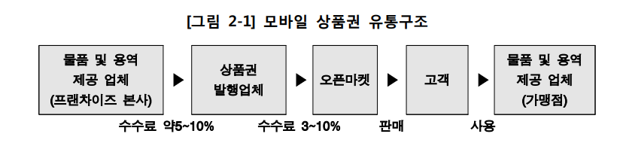

Figure 13모바일 상품권 유통 구조[8]

1. **자동 등록 기능을 모듈화하여 SaaS기반 앱 서비스 형태로 납품**
2. **거래 중개수수료**
3. 오픈마켓을 거치지 않고 직접 판매하여 수수료 수익 창출
4. 카카오톡 배송상품 재거래 서비스 지원으로 확대된 재거래 서비스 제공

**ㅇ 기대효과**

|  |  |
| --- | --- |
| **사용자 측면** | UI/UX 개선으로 기존의 서비스에서 발전된 사용자 경험을 제공하고, 사용하지 않을 모바일 상품권 재판매 기능을 제공하여 사용자들의 경제적 이득을 도모한다. |
| **비즈니스 측면** | 자동 등록기능을 고도화하여 SaaS 기반 앱 서비스 형태로 모바일 상품권 중고 거래 플랫폼에 납품하여 수익을 창출할 수 있다.  또한, 모바일 상품권 관리 기능을 바탕으로 많은 사용자를 유치하고, 모바일 상품권 거래 과정에서 중개 수수료를 부과하여 비즈니스 수익을 창출할 수 있다. 이러한 주요 기능을 바탕으로, 직접 B2B 모바일 상품권을 발행하여 오픈마켓을 거치지 않아 유통과정을 줄이고 사용자에게 직접 판매함으로써 얻을 수 있는 수수료를 또한 기대할 수 있다.  그리고 많은 모바일 상품권 플랫폼에서 지원하지 않는 “카카오톡 배송상품 재거래 서비스”도 지원하여 확대된 재거래 서비스 또한 기대할 수 있다. |
| **개발자 측면** | 문자의 특정 용어 텍스트 추출에 관한 오픈소스 라이브러리 배포와 모바일 상품권 관리 API를 공개하고 연동하여 타 서비스간의 연계를 통한 개발자 생태계에 긍정적인 영향을 줄 수 있다. |

1. 최연진 기자, 한국일보,「 국경 넘어 자유롭게 쓸 수 있는 모바일 쿠폰 꿈꾸죠」, 2023.03.15
2. 김성훈 기자, 헤럴드 경제, 「한달 된 설 상품권, 유효기간 지났다고요?」, 2023.02.19
3. 한국 소비자원, 모바일 상품권 실태조사, 2020.05
4. 문재호 기자, 소비자경제, 「카카오 선물하기 낙전수입 900억…기업 배불리는 수단으로 악용」,2022.10.21
5. 이정아 기자, 헤럴드 경제, 「”누가 그냥 먹어요? 중고 모바일 상품권 사야죠” 20대 파고든 ‘쿠폰 경제학’」, 2022.11.22
6. 사용자가 별도로 갤러리에 저장해야 함
7. **앱을 설치한 사용자**에 한해서만 그룹 공유 기능 제공
8. **[한국 소비자원, 모바일 상품권 실태조사, 2020.05]**